SQL

Mysql Connect

Install : npm install mysql2

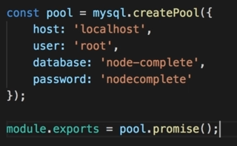

utils/database.js



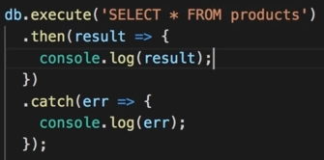

app.js

MVC

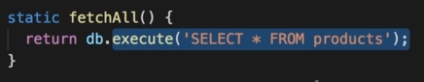

Product.js (model)

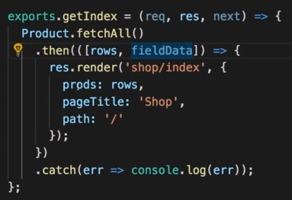

Save

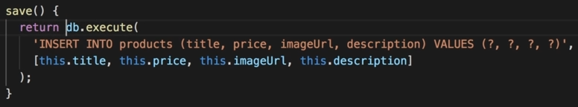

Products.js

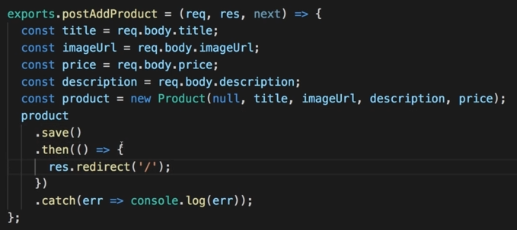

Routes

Sequelize

Là ORM Framework

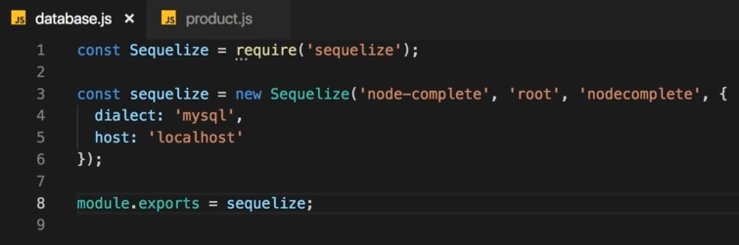

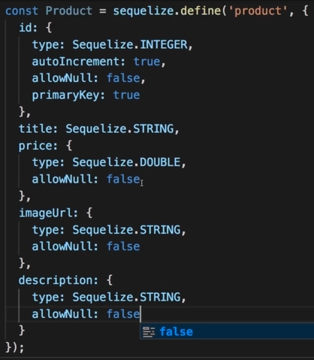

module.export = Product

/product.js

Auto tạo Table = schema



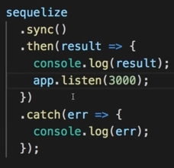

*nó tự động thêm : createdAt, updatedAt

CRUD

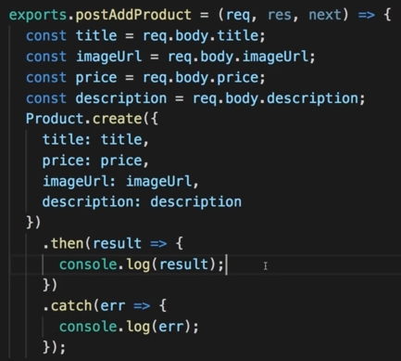

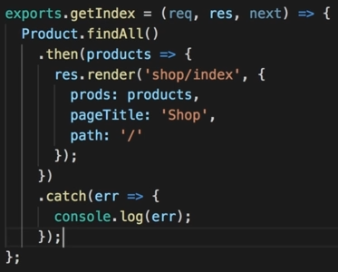

Update

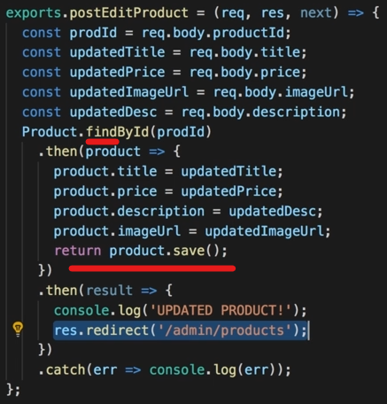

Delete

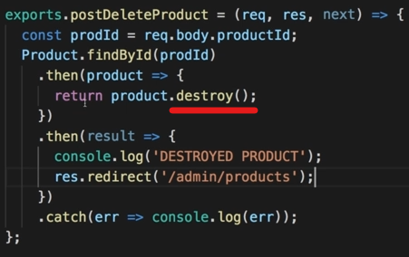

Or

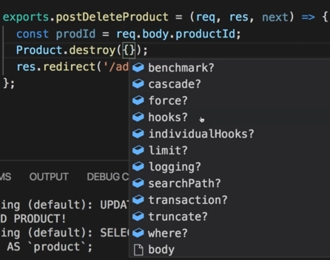

Relationship

One to many

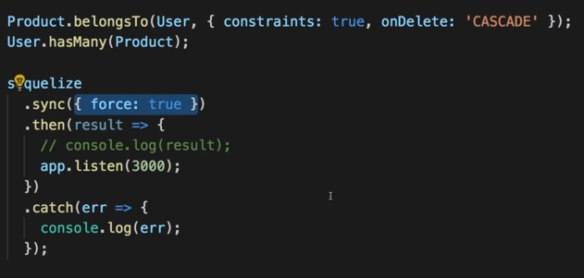

.sync({ force: true }) – tạo mới ^~ lần run

Create Dummy Data

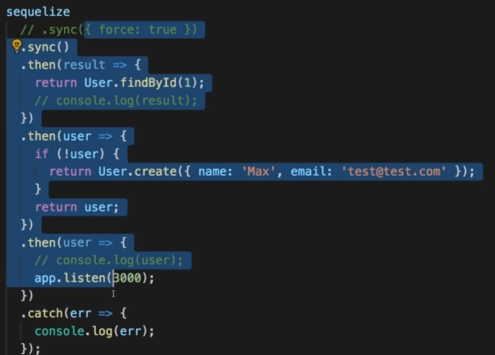

Có thể tạo ở đây

Sau khi set quan hệ : belong & hasMany .v.v.

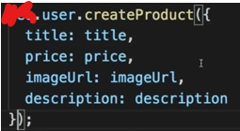 sequelize sẽ tự động generate method cho mình

Find

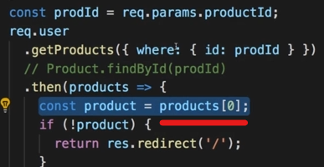 sử dụng getProducts sẽ trả về array

# Cart

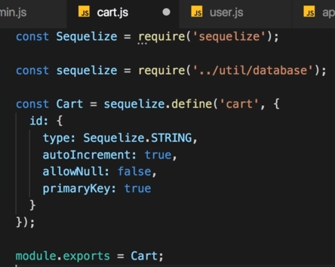

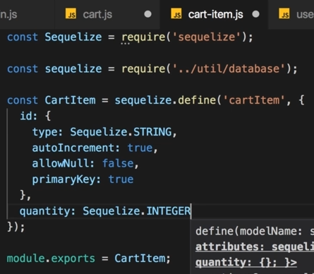

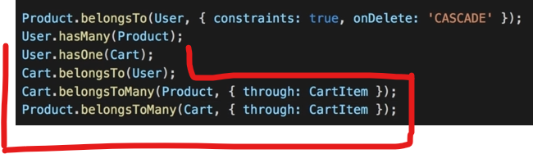

Cart : 

CartItem : 

Product : 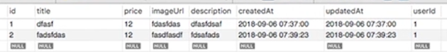

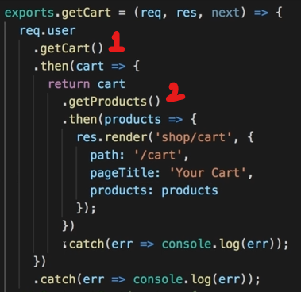

Mỗi lần get() là sẽ thực hiện query

* Dùng innerJoin
* Select *

Add Prod to Cart

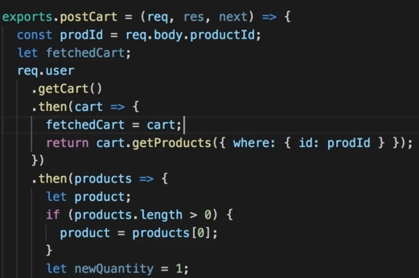

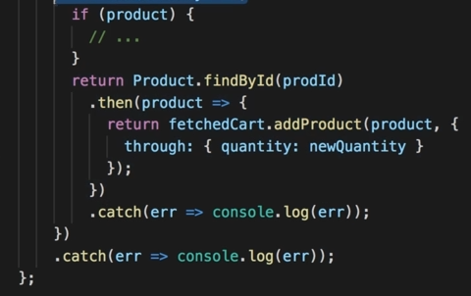

Delete prod from cart

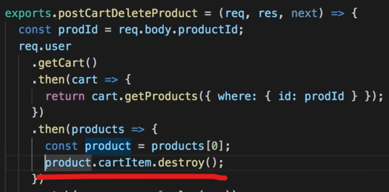

Tránh gọi product.destroy() sẽ xóa prod trong table của nó

Cái ta muốn là xóa product của cartItem

## Add Product to Order

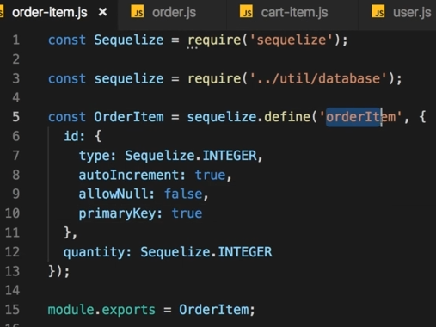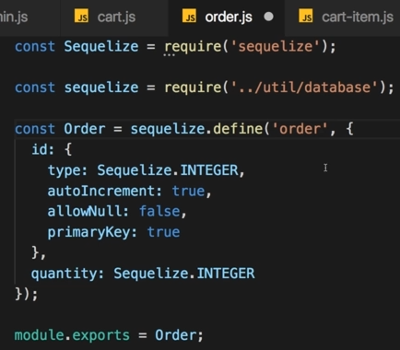

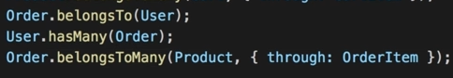

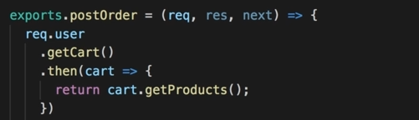

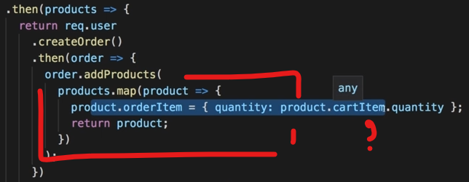

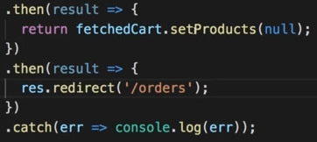

Eager Fetch Order

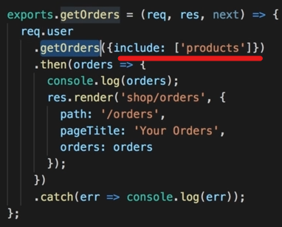 mặc dù modelName là “product”